热点7 函数的应用
（时间：100分钟 总分：100分）

一、选择题（本大题共10小题，每小题3分，共30分，在每小题给出的四个选项中，只有一个是符合题目要求的）
1．若圆的半径为R，圆的面积为S，则S与R之间的函数关系式为（ ）
A．S=2R B．S=R² C．S=4R² D．S=
2．已知水池的容量为50米³，每小时进水量为n米³，灌满水所需时间为t小时，那么t 与n之间的函数关系式为（ ）
A．t=50n B．t=50-n C．t= D．t=50+n
3．某种储蓄的月利率是0.36%，现存入本金100元，本金与利息之和y（元）与所存月数x（月）之间的关系式为（ ）
A．y=100+0.36x B．y=100+3.6x C．y=100+36x D．y=100+1.36x
4．有一段导线，在0℃时电阻为2Ω，温度每增加1℃，电阻增加0．008Ω，那么电阻R（Ω）表示为温度t（℃）的函数关系式为（ ）
A．R=2+0.008t B．R=2-0.008t C．t=2+0.008R D．t=2-0.008R
5．某校加工厂现在年产值是15万元，如果每增加100元投资，一年可增加250元产值，那么总产值y（万元）与新增加的投资额x（万元）之间的函数关系式为（ ）
A．y=2.5x B．y=1.5x+15 C．y=2.5x+15 D．y=3.5x+15
6．已知函数y=3x+1，当自变量增加h时，函数值增加（ ）
A．3h+1 B．3h C．h D．3h-1
7．图中每个图形都是若干个棋子围成的正方形图案，图案的每条边（包括两个顶点）上都有n（n≥2）个棋子，每个图案的棋子总数为S，按下图的排列规律推断S与n之间关系可以用式子_________来表示．
A．S=2n B．S=2n+2 C．S=4n-4 D．S=4n-1
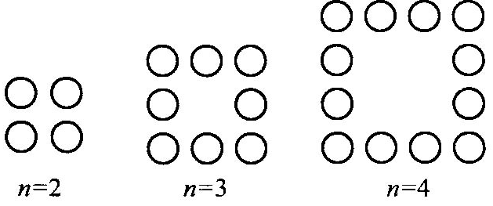
8．汽车由北京驶往相距120千米的天津，它的平均速度是30千米/时，则汽车距天津的距离s（千米）与行驶时间（时）的函数关系式及自变量的取值范围是（ ）
A．s=120-30t（0≤t≤4） B．s=30t（0≤t≤4）
C．s=120-30t（t≥0） D．s=30t（t≥0）
9．如图，矩形ABCD中，AB=6cm，BC=12cm，点P从A出发，沿AB向点B以1cm/s的速度移动，同时点Q从点B出发沿BC边向点C以2cm/s的速度移动（P、Q到达B、C两点后就停止运动）．若设运动第ts时五边形APQCD的面积为Scm²，则S与t的函数关系式为（ ）
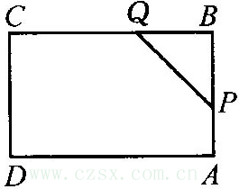
A．S=t²-6t+72 B．S=t²+6t+72；
C．S=t²-6t-72 D．S=t²+6t-72
10．在一块长为30m，宽为20m的矩形地面上修建一个正方形花台，设正方形的边长为xm，除去花台后，矩形地面的剩余面积为ym²，则y与x的函数表达式与y的最大值分别为（ ）
A．y=-x²+600，600m² B．y=x²+600，600m²
C．y=-x²+600，200m² D．y=x²-600，600m²
二、填空题（本大题共8小题，每小题3分，共24分）
11．等腰三角形的周长为10cm，底边长为ycm，腰长为xcm，用x表示y的函数关系式为__________．
12．在平整的路面上某型号汽车急刹车后仍将滑行的距离s（米）与刹车的速度v（千米/时）有这样的关系s=，当汽车紧急刹车仍滑行27米时，汽车刹车前的速度是 _________．
13．某汽车油箱中能盛油80升，汽车每行驶40千米耗油6升，加满油后，油箱中剩余油量y（升）与汽车行驶路程x（千米）之间的函数表达式是________．
14．某市对自来水价格作如下规定：若每月每户用水不超过15立方米，则每立方米水价按a元收费，若超过15立方米，则超过的部分按每立方米2a元收费，如果一户居民一月内用水20立方米，则应交__________元水费．
15．正方形的边长为2，如果边长增加x，面积就增加y，那么y与x之间的关系是__________．
16．托运行李P千克（P为整数）的费用为Q，已知托运的第一个1千米需付2元，以后每增加1千克（不足1千克按1千克计）需增加费用0.5元，则计算托运行李费用Q关于行李质量P之间的函数表达式为_________．
17．已知一等腰三角形的周长为8cm，则其腰长x的取值范围为________．
18．我国是一个严重缺乏淡水的国家，大家应倍加珍惜水资源，节约用水，据测试，拧不紧水龙头每秒钟会滴水2滴，每滴水约0.05毫升，小明同学在洗手时，没有把龙头拧紧，当小明离开x小时后水龙头滴了y毫升水，试写出y关于x的函数关系式________．
三、解答题（本大题共46分，19～23题每题6分，24题、25题每题8分，解答题应写出文字说明、证明过程或演算步骤）
19，分别写出下列函数关系式，并指出关系式中的自变量与因变量：
（1）设一长方体盒子高为10cm，底面是正方形，求这个长方体的体积V（cm³）与底面边长a（cm）的关系式；

（2）秀水村的耕地面积是10⁶（m²），求这个村人均占有耕地面积y（m²）与人数x的关系．

20．弹簧挂上物体后会伸长，测得某一弹簧的长度y（cm）与悬挂物体的质量x（kg）有下面一组对应值．
x（kg） | 0 | 1 | 2 | 3 | 4 | 5 | 6 | 7 | 8
y（cm） | 12 | 12.5 | 13 | 13.5 | 14 | 14.5 | 15 | 15.5 | 16
根据上述对应值回答：
（1）弹簧不挂物体时长度是多少？
（2）当所挂的物体质量每增加1kg时，弹簧怎样变化？
（3）求弹簧总长度y（cm）与所挂物体质量x（kg）的函数关系式．

21．学生甲每小时走3千米，出发1.5小时后，学生乙以每小时4.5千米的速度追赶甲，设乙行走的时间为t小时．
（1）写出甲、乙两学生走的路程s₁、s₂与时间t的关系式；
（2）求出直线s₁与直线s₂的交点坐标，并解释该坐标的实际意义．

22．某医院研发了一种新药，试验药效时发现，如果成人按规定剂量服用，那么服药2小时后，血液中含药量最高，达每毫升6微克，接着逐渐衰减，10小时后血液中含药量用每毫升3微克，每毫升血液中含药y（微克）随时间x（时）的变化如图9-3所示，当成人按规定剂量服药后．
（1）分别求出x≤2和x≥2时，y与x之间的关系式．
（2）如果每毫升血液中含药量为4微克和4微克以上时治疗疾病是有效的，那么这个有效时间有多长？
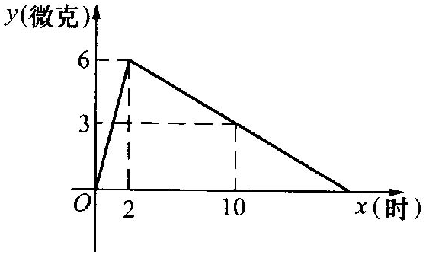

23．如图，公园要建造圆形的喷水池，在水池中央垂直水面处安装一个柱子OA，O恰好在水面中心，OA=12.5米，由柱子顶端A处的喷头向外喷水，水流在各个方向沿形状相同的抛物线落下，为使水流形状较为漂亮，要求设计成水流离OA距离为1米处达到距水面最大高度2.25米，如果不计其他因素，那么水池半径至少要多少米？
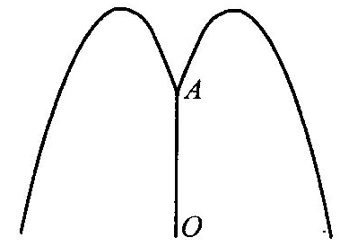

24．某公司到果园基地购买某种优质水果，慰问医务工作者，果园基地对购买3000千克以上（含3 000千克）的有两种销售方案．甲方案：每千克9元，由基地送货上门．乙方案：每千克8元，由顾客自己租车运回．已知该公司租车从基地到公司的运输费为5 000元．
（1）分别写出该公司的两种购买方案的付款y（元）与所购买的水果量x（千克）之间的函数关系式．
（2）当购买量在什么范围内时，选择哪种方案付款较少？说明理由．

25．现计划把甲种货物1 240吨和乙种货物880吨用一列货车运往某地，已知这列货车挂A、B两种不同规格的车厢共40节，使用A型车厢每节费用为6 000元，使用B型车厢，费用为每节8 000元．
（1）设运送这批货物的总费用为y万元，这列货车挂A型车厢x节，试写出y与x之间的函数关系式．
（2）如果每节A型车厢最多装甲种货物35吨和乙种货物15吨，每节B型车厢最多可装甲种货物25吨和乙种货物35吨，装货时按此要求安排A、B两种车厢的节数，那么共有哪几种安排车厢方案？

答案：
一、选择题
1．B 2．C 3．A 4．A 5．C 6．B 7．C 8．A 9．A 10．A
二、填空题
11．y=10-2x 12．90千米/时 13．y=80-x
14．25a 15．y=x²+4x 16．Q=0.5P+1.5 17．2cm<x<4cm 18．y=360x
三、解答题
19．解：（1）V=10a²，自变量为a，因变量为V．
（2）y=，自变量为x，因变量为y．
20．解：（1）12cm，（2）伸长0.5cm，（3）y=12+0.5x．
21．解：（1）s=4.5+3t，s=4.5t．
（2）令s₁=s₂，即4.5+3t=4.5t解得t=3，s₁=s₂=13.5．
故交点坐标为（3，13.5），它表示乙出发3小时后追上甲，
此时甲、乙走的路程均为13.5千米．
22．解：（1）当x≤2时，y=3x，当x≥2时，y=-x+．
（2）在y=3x中，令y≥4，则可得x≥．
在y=-x+中令y≥4，可得x≥
故有效时间为-=6小时．
23．解：以O为坐标原点，OA为y轴，建立平面直角坐标系，
设抛物线的顶点为B，水流落水与x轴交点为C，
则A（0，1.25），B（1，2.25），C（x，0）．
设抛物线为y=a（x-1）²+2.25，
将点A代入，得a=-1，
当y=-1（x-1）²+2.25=0时，得x=-0.5（舍去），x=2.5，
故水池半径至少要2.5米．
24．解：（1）y_{甲}=9x（x≥3 000），y_{乙}=8x+5 000（x≥3 000）．
（2）当y_{甲}=y_{乙}时，即9x=8x+5 000，解得x=5 000．
∴当x=5 000千克时，两种付款一样．
当y_{甲}<y_{乙}时，有，解得3 000≤x<5 000．
∴当3 000≤x<5 000时，选择甲种方案付款少．
当y_{甲}>y_{乙}时，有x>5 000，
∴当x>5 000千克时，选择乙种方案付款少．
25．解：（1）设用A型车厢x节，则用B型车厢（40-x）节，总运费为y万元，
依题意有y=0.6x+0.8（40-x）=-0.2x+32．
（2）依题意，得
化简，得 ∴24≤x≤26．
∴有三种装车方案
①24节A车厢和16节B车厢；
②25节A型车厢和15节B型车厢；
③26节A型车厢和14节B型车厢．
（3）由函数y=-0.2x+32知，当x=26时，运费最省，这时y=-0.2×26+32=26.8万元．

